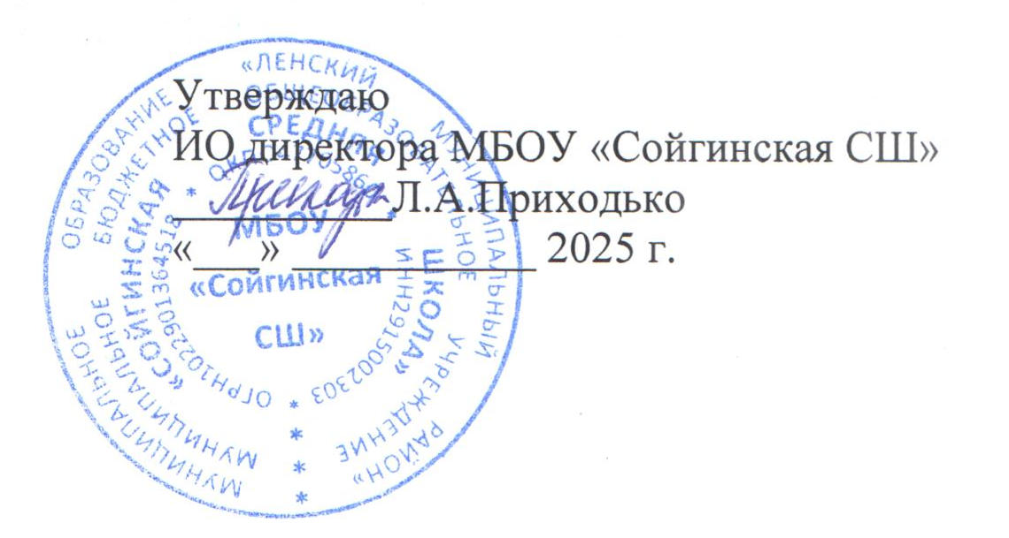

01 сентября

График питания обучающихся
МБОУ «Сойгинская СШ»
в 2025-2026 учебном году

№ п/п | время | классы
1. | 11.00 – 11.10  11.15 - 11.30 | 1 класс  2 класс  3 класс  4 класс
 | 11.30 – 11.35 | Влажная уборка
2. | 11.35 – 11.45 | 5 класс  6 класс  7 класс
 | 11.45– 11.50 | Влажная уборка
3. | 11.50 – 12.00 | 8 класс  9 класс  10 класс  11 класс
4. | 12.00 – 12.10 | Влажная уборка

